La caravane de sensibilisation Alif Lam : une première au Maroc.

« Si vous pouvez enseigner, enseignez ; si vous ne le pouvez pas, apprenez ! »

Ce slogan vieux de 40 ans, nous vient de Cuba. A l’époque le fléau de l’analphabétisme touchait plus de 25% de la population cubaine. Il a alors été décidé une mobilisation générale de la population pour en venir à bout reposant sur un processus médiatique impressionnant : radios, journaux, caravanes…Plus spectaculaire encore : la décision fut prise de fermer toute les écoles, et les élèves ainsi que les enseignants, furent envoyés en milieu rural pour alphabétiser. Le résultat de se fit pas attendre, et correspond à l’un des exemples de succès les plus retentissant dans l’histoire de la lutte contre l’analphabétisme : le taux est passé de 25% à 4% en 8 mois.

Il serait injuste de vouloir comparer Cuba au Maroc. Notre population est beaucoup plus importante, et le mal encore plus profond. S’il fallait pourtant retenir un enseignement de la célèbre expérience cubaine, c’est bien celui de la nécessaire mobilisation nationale pour faire face au fléau.
Le Ministère de l’Education Nationale en choisissant de soutenir l’initiative de la Caravane Alif Lam de sensibilisation, essaie d’aller dans le sens d’une mobilisation et d’une conscientisation des citoyens. Mobilisation en amont, autour du thème d’abord de la généralisation de la scolarisation des enfants en âge de l’être avec un accent particulier sur la petite fille en milieu rural. Evidemment, il va sans dire que les hordes de jeunes filles non scolarisées d’aujourd’hui, forment les bataillons d’analphabètes femmes de demain. Car le problème de la scolarisation n’est pas uniquement un problème de moyens, il n’est pas uniquement le fruit de raisons objectives liées à l’éloignement des écoles ou au manque de ressources des parents. Construisez une école dans chaque quartier, ou même (raisonnons par l’absurde) devant chaque maison, et vous verrez que la généralisation de la scolarisation ne se fera pas automatiquement. Le processus est malheureusement plus complexe et plus long. Il passe par un important travail de sensibilisation dont le but est de convaincre ceux qui sont encore réticents, ceux qui ne voient pas encore l’utilité d’envoyer leurs enfants à l’école, ou encore qui estiment qu’une petite fille n’a pas sa place dans une salle de classe !

La Caravane Alif Lam est une initiative louable et courageuse. Le tour du Maroc qu’elle a entamé le 30 juillet 2004 durera près d’un mois et demi. Cela fait des mois que les organisateurs (La Fondation Alif Lam) travaillent avec les associations locales pour les impliquer dans l’événement et les encourager à organiser une série de manifestations au moment du passage de la caravane dans leur région. Composée de plusieurs équipes (artistique, pédagogique, technique et même d’une équipe du Ministère de la Santé faisant de l’éducation sanitaire…au total 65 personnes) la caravane présente notamment au public une pièce de théâtre qui porte le doux nom de Oumnia. Pièce de théâtre véritablement divertissante, où le discours directe est banni et la langue de bois écartée. Le spectacle est plaisant et s’il se montre apte à faire sourire, voire faire rire il incite surtout à réfléchir.

Après les étapes de Casablanca, Nouaceur, Bouskoura, Settat, Bejaad, Tanger, Chefchaouen, etTétouan la Caravane a pris ses quartiers dans l’oriental où plusieurs spectacles seront donnés dans la ville de Oujda et de sa région.

Programme de passage de la Caravane Alif Lam :

29 juillet | Casablanca Moulay Rachid
30 juillet | Nouaceur
31 juillet | Bouskoura
03 août | Settat
04 août | Bejaad
06 août | Tanger
08 août | Chefchaouen
10 août | Tétouan Martil
12 août | Hoceima Ville
13 août | Hoceima Plage
15 août | Oujda
16 août | Saidia
18 août | Berkane
20 août | Meknes
21 août | Moulay Driss Zerhoun
23 août | El Hajeb
24 août | Ain Taoujtat
28 août | Tahnaout
29 août | Tahnaout
30 août | Aghmat
01 septembre | Aghbalou
02 septembre | Tamslouht
04 septembre | Agadir
05 septembre | Oulad Dahou
06 septembre | Chtouka Ait Baha
08 septembre* | Taroudant
09 septembre | Oulad Tayma
11 septembre | Laayoun
*Journée mondiale de lutte contre l’analphabétisme.

Eléments :
- Organisateur : Fondation Alif Lam
- Partenaire : Ministère de l’Education Nationale
- Directeur de la Caravane : Oussama ESMILI (061 08 06 02)
- Nombre de personnes dans la caravane: 65
- Composition : Equipe artistique, équipe technique, équipe pédagogique, équipe logistique et administrative, Equipe d’éducation sanitaire du Ministère de la Santé
- Scène mobile de 64 m2 montée et démontée à chaque représentation (qui a lieu en plein air)
- Partenariat avec les associations locales à chaque étape. Organisation de manifestations parallèles avant le spectacle de la Caravane : expositions, remises de prix pour les bénéficiaires des cours d’alphabétisation. Distribution par la Caravane de revues d’apprentissage et de lecture gratuitement.
- Spectacle visuel : Circassiens du Nord de la France : Roue allemande et acrobaties sur Tissu
- Pièce de théâtre : Oumnia, mise en scène par Mohammed AYAD, avec Brahim KHAY, Driss Hddadi, Iman Raghay, Wahid El Moutamma, Walid El Gnaoui, Farida Boughzzaoui et Abdellah Chicha. Ecriture collective supervisée par Ahmed Medfaï, Mohammed Ayad et Abdellah Chicha.

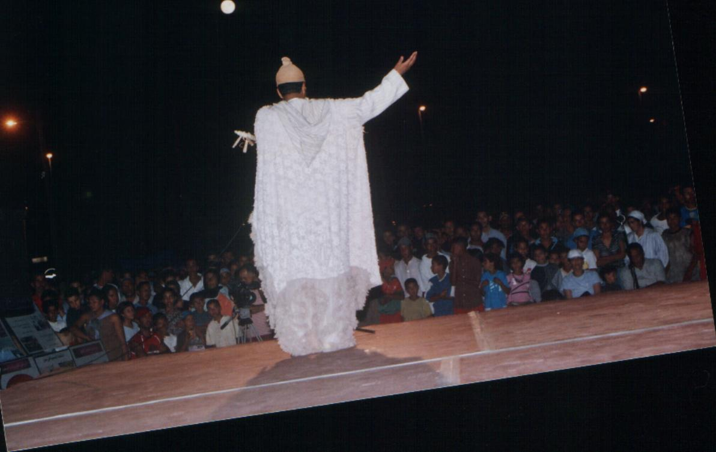
Oumnia. Un élément clé des activités de la Caravane à chacune de ses étapes. Ici à Nouaceur (avec Driss Hddadi)

